ERRATA

Informando aqui que houve alteração no edital de Monitoria de Enfermagem 2020.1, sendo feitas as seguintes alterações:
Art. 2º. O processo seletivo será realizado no dia 04/03/2020 às 18h na sala à definir e constará de prova escrita e entrevista, sobre todos os assuntos do programa da disciplina à qual o (a) discente está se candidatando, além da avaliação do histórico escolar do candidato.

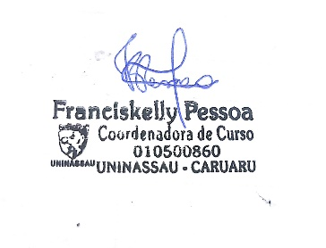

Franciskelly de Siqueira Pessôa
COORDENADORA DO CURSO DE ENFERMAGEM

